Радиостанция BaoFeng DM-1801 является двухдиапазонным (UHF / VHF) портативным устройством с поддержкой аналогового FM и DMR Tier 2.
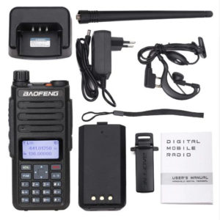
В коробке
В комплект поставки радио входят:
- 7,4 В 2200 м/Ач литий-ионный аккумулятор
- Зарядное устройство и адаптер переменного тока
- Зажим для ремня
- Антенна – 5 3/4 “(14,5 см)
- Наушник/микрофон
- Ремешок
- Руководство пользователя 99 страниц – Английский язык
Внешнее исполнение
Корпус имеет размеры 130x60x32мм и весит 255 грамм с установленной батареей и антенной. Тактильно создает прочное ощущение, и хорошо вписываются в руку. Кнопки, однако, маленькие и требуют сильного нажатия.
На правой стороне радиостанции имеется разъем для кабеля, который подходит для стандартного разъема K1, однако сам кабель для программирования уникален.
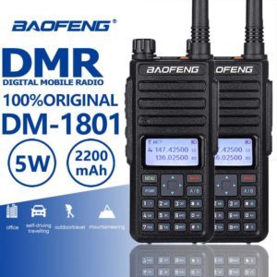

Передатчик
Диапазон частот составляет 136-174 VHF и 400-470 МГц UHF. Наряду с DMR, радио также поддерживает широкий и узкополосный FM.
Аудио отчеты от операторов хороши и не имеют какого-то подъема в низкочастотной или высокочастотной характеристике. Уровни мощности в аналоговом режиме были довольно близки к заявленным характеристикам.
Показания мощности взяты с помощью калиброванного измерителя мощности Bird.
DM-1801 Low Med
VHF 1,1 4,1
UHF 3,2 4,2
Приемник
Чувствительность приемника достаточна как на UHF, так и на VHF, но звук с явным преобладанием высоких частот.
Режим сканирования и мониторинга
Наряду с функцией сканирования, существует также режим мониторинга, который позволяет вам контролировать всю активность разговорной группы во всем тайм-слоте.

Антенна
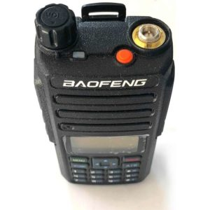
Входящая в комплект антенна имеет длину 5 3/4 “(14,5 см) и заканчивается разъемом SMA-мама. Характеристики антенны достаточно неплохие.
Дисплей
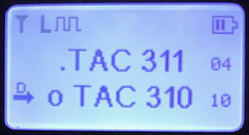
Радиостанция оснащена двухцветным дисплеем, позволяющий отображать 9 больших символов в каждой строке. Фон светло-голубой с более темным сине-серым передним планом. Размер экрана 0,75″х1,3″ с хорошим разрешением.
Программирование
DM-1801 может быть запрограммирован с помощью программного обеспечения или с передней панели. Рекомендуем использовать компьютер. В отличие от аналогового режима, который требует частоты и тона CTCSS, здесь задействовано много других параметров, и настройки в меню могут занять очень много времени.
Если Вы впервые попадаете в мир DMR, настоятельно рекомендуем скачать шаблон начального кода и начать настройки оттуда. Это займет немного времени, чтобы начать, но как только Вы поймете и ознакомитесь более подробно, это будет не так сложно, как на первый взгляд.
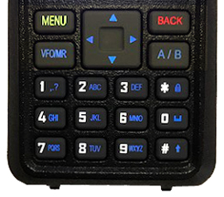
Примечание. При программировании аналоговых каналов по умолчанию используется полоса пропускания 12,5 кГц. Но стандартное значение для аналога – 25,0 кГц. Если не изменить на 25.0, аналоговый звук при прослушивание будет очень низкочастоным.
Программное обеспечение настроено так, чтобы разрешить доступ к основным командам с заблокированными некоторыми более продвинутыми функциями. Эти функции можно легко разблокировать, просто выбрав Control/Alt/Shift/F11 и нажать ввод “DMR1801”.
Клавиатура
Четыре кнопки управления на клавиатуре (MENU, BACK, VFO / MR и A / B) не программируются. Их функции фиксированы.
Программируемые кнопки
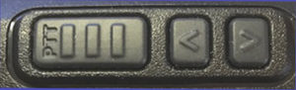
Наряду с кнопкой PTT, есть две программируемые клавиши сбоку и одна сверху. Каждый из них имеет опцию длинного и короткого нажатия, в общей сложности шесть возможных опций.
Программное обеспечение
Заводское программное обеспечение довольно простое, но опять же содержит терминологию, которая может потребовать небольшого количества исследований. Сначала немного пугающе, но назовите это базовым опытом обучения.
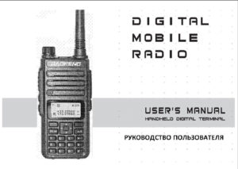
Инструкция на русском языке
Программное обеспечение настроено так, чтобы разрешить доступ к основным командам с заблокированными некоторыми более продвинутыми функциями. Эти функции можно легко разблокировать, просто выбрав Control/Alt/Shift/F11 и нажать ввод «DMR1801».

Примечание. В версии Firmware v2.1.9 и более поздних версиях больше нет необходимости иметь отдельный список групп Rx для каждого контакта. Когда Rx Group List установлен на NONE, получающая разговорная группа по умолчанию будет передавать контакт. Предыдущие версии FW требовали двойной записи при программировании.
Прошивка
DM-1801 был представлен в конце лета 2018 года, однако прошивка регулярно обновляется. Если доступны изменения и обновления, микропрограмму можно обновить с помощью стандартного ПК с Windows.
Кабель для программирования
Кабель похож на используемый на многих приемопередатчиках, но на этом сходство заканчивается. Программный чип UART находится в радиостанции, а не в кабеле. Хотя кабели выглядят одинаково и используют одинаковые разъемы, вы должны использовать кабели, прилагаемые к этой радиостанции.
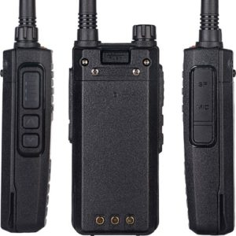
Аккумулятор и зарядное устройство
Заряженная батарея емкостью 2200 мАч обеспечивает полный рабочий день времени эксплуатации. Цикл зарядки составляет около 6 часов. Светодиодная панель на передней панели зарядного устройства безошибочна. Ярко-красный при зарядке и Ярко-зеленый при полной зарядке. Если в зарядном устройстве отсутствует радиостанция, индикатор меняет цвет с красного на зеленый.
Аксессуары
Хотя приведенный выше кабель для программирования не совместим, аксессуары, общепринятые для BaoFeg вполне применимы.
Режимы и функции
- Режим тревожного сигнала (Emergency Alarm)
- Функция «Одинокий работник» (Individual Operation)
- Базовое шифрование
- Запрос вызова “Call prompt”
- Обнаружение радиостанции Radio detection
- Удаленный мониторинг
- Удаленная блокировка радиостанции Radio kill
- Удаленная активация радиостанции Radio active
- Несколько режимов вызовов
- Несколько режимов работы с СМС
- Несколько режимов сканирования
- Шумоподавление
- Установка уровней мощности TX
- Функция Talk around
- Блокировка занятого канала
- Тайм-аут таймер (TOT)
- Режим VOX
- Режим Double Wait
- Шифрование (Encrypt)
- Режим энергосбережения (Power Save)

Технические характеристики
Диапазон частот:
- VHF: 136-174 МГц
- UHF: 400-480 МГц
Каналов памяти: 1024
Стабильность частоты: ± 1,0 ppm
Рабочая температура: от -30 до + 60 С
Рабочее напряжение: 7.4 В DC
Размеры: 133х62х36 мм (без антенны)
Выходная мощность: 5/2 Вт
Потребляемая мощность
- В аналоговом: 1,6 А
- В цифровом: 0,9 А
FM-модуляция (широкая/узкая): 16K F3E @ 25 кГц/11K F3E@12.5 кГц/141K F3E @ 20 кГц
4FSK цифровая модуляция 12,5 кГц: 7K60FXD
12,5 кГц для данных и голоса: 7K60FXE
Искажение модуляции: <5%
Сигнал-шум (широкая / узкая): более 45 дБ при 25 кГц /более 40dB @ 12,5 кГц
Мощность в соседнем канале: не более -65 дБ/- 60 дБ
Цифровой протокол: ETSI-TS102 361-1, -2, -3
Тип вокодера: AMBE + 2 TM
Аналоговая чувствительность: -122 дБ/м (12 дБ SINAD)
Цифровая чувствительность: -120 дБ/м (BER≤5%)
Аудио мощность: 1 Вт
Звуковое искажение: <10%
Избирательность: 70 дБ
Избирательность по ПЧ (широкая/узкая): ≥62 дБ /≥58 дБ
Избирательность по соседнему каналу (широкая/узкая): ≥65 дБ /≥60 дБ
Потребляемый ток в режиме приема: ≤380 мА
Фазовый шум:
- ≥45 дБ при 25 кГц
- ≥40 дБ при 12,5 кГц

